UNIVERSIDAD DEL VALLE DE GUATEMALA

Colegio Universitario



Proyecto 2 Inteligencia Artificial
Nombre de los integrantes del grupo:
Nicolás Concua - 23197

Inteligencia Artificial
Sección 10

08/03/2026
Ciudad de Guatemala, Guatemala

Repo: https://github.com/nicoCT04/proy2-IA

1. Introducción
El presente proyecto tiene como propósito analizar y comparar el desempeño de distintos algoritmos de búsqueda aplicados a la resolución de laberintos. En particular, se estudian tanto algoritmos de búsqueda no informada, como Breadth-First Search (BFS) y Depth-First Search (DFS), como algoritmos de búsqueda informada, incluyendo Greedy Best-First Search y A*, incorporando heurísticas como la distancia de Manhattan y la distancia euclidiana.
El problema se modela como un espacio de estados donde cada posición del laberinto representa un nodo, y los movimientos posibles definen las transiciones entre estados. El objetivo consiste en encontrar un camino desde un punto inicial hasta una o más metas, respetando las restricciones impuestas por la estructura del laberinto. Para ello, se implementaron distintas estrategias de exploración que permiten evaluar cómo cada algoritmo recorre el espacio de búsqueda y qué tan eficiente resulta en diferentes escenarios.
El análisis se centra en la comparación de métricas clave como la longitud del camino solución, la cantidad de nodos explorados, el tiempo de ejecución y el factor de ramificación efectivo. Estas métricas permiten no solo evaluar la eficiencia computacional de cada algoritmo, sino también su capacidad para encontrar soluciones óptimas. Adicionalmente, se realizaron experimentos con distintos puntos de partida dentro del mismo laberinto con el fin de analizar la robustez de los algoritmos ante variaciones en las condiciones iniciales.
Finalmente, este proyecto busca evidenciar las ventajas y limitaciones de cada enfoque, destacando la importancia del uso de heurísticas en algoritmos informados y su impacto en la reducción del espacio de búsqueda. A través de este estudio, se pretende comprender de manera práctica los conceptos fundamentales de la búsqueda en inteligencia artificial y su aplicación en problemas de navegación y planificación.

2. Metodología
Para el desarrollo de este proyecto se adoptó un enfoque experimental basado en la implementación y evaluación comparativa de algoritmos de búsqueda sobre un entorno controlado representado por laberintos. La metodología se divide en tres etapas principales: modelado del problema, implementación de algoritmos y evaluación de desempeño.
En primer lugar, el laberinto fue modelado como una matriz bidimensional donde cada celda representa un estado del espacio de búsqueda. Los valores dentro de la matriz indican si una posición corresponde a un camino libre, una pared, el punto de inicio o una meta. A partir de esta representación, se definieron las transiciones posibles entre estados considerando movimientos en cuatro direcciones: arriba, derecha, abajo e izquierda, respetando una jerarquía específica de exploración.
En la segunda etapa, se implementaron cuatro algoritmos de búsqueda: Breadth-First Search (BFS) y Depth-First Search (DFS) como métodos no informados, y Greedy Best-First Search y A* como métodos informados. Para estos últimos, se incorporaron dos funciones heurísticas: la distancia de Manhattan y la distancia euclidiana, las cuales estiman el costo restante hasta la meta. Adicionalmente, se optimizó la reconstrucción del camino mediante el uso de estructuras de padres, lo que permitió reducir el consumo de memoria en comparación con enfoques basados en almacenamiento de rutas completas.
En la tercera etapa, se realizó la evaluación del desempeño de los algoritmos. Cada uno fue ejecutado sobre el mismo laberinto bajo dos condiciones: utilizando el punto de inicio original y generando puntos de inicio aleatorios dentro de los espacios libres. Para cada ejecución se registraron métricas clave, incluyendo el número de nodos explorados, la longitud del camino solución, el tiempo de ejecución y una estimación del factor de ramificación efectivo. Este último se calculó utilizando una aproximación basada en la relación entre el número de nodos explorados y la profundidad de la solución.
Finalmente, los resultados obtenidos fueron organizados y comparados con el objetivo de identificar patrones de comportamiento, ventajas y limitaciones de cada algoritmo. Esta metodología permitió realizar un análisis sistemático y fundamentado del desempeño de las diferentes estrategias de búsqueda en un mismo entorno.

3. Implementación
El sistema fue desarrollado en Python siguiendo un diseño modular. Se implementaron módulos independientes para los algoritmos, heurísticas, representación del laberinto y visualización. Se optimizó el uso de memoria mediante la utilización de estructuras de padres para reconstrucción de caminos, y se implementó soporte para múltiples metas. Además, se desarrolló una interfaz gráfica con Streamlit para facilitar la experimentación y análisis de resultados.

4. Resultados
A continuación se presentan los resultados obtenidos para cada algoritmo:
Algoritmo | Heurística | Nodos | Profundidad | Branching Factor | Tiempo (ms)
BFS | nan | 665 | 128 | 1.0521 | 1.225
DFS | nan | 467 | 128 | 1.0492 | 0.9348
Greedy | Manhattan | 240 | 128 | 1.0437 | 0.8411
A* | Manhattan | 547 | 128 | 1.0505 | 1.4751
BFS | nan | 665 | 128 | 1.0521 | 2.0061
DFS | nan | 467 | 128 | 1.0492 | 1.1172
Greedy | Euclidiana | 402 | 132 | 1.0465 | 1.4117
A* | Euclidiana | 600 | 128 | 1.0512 | 1.7359

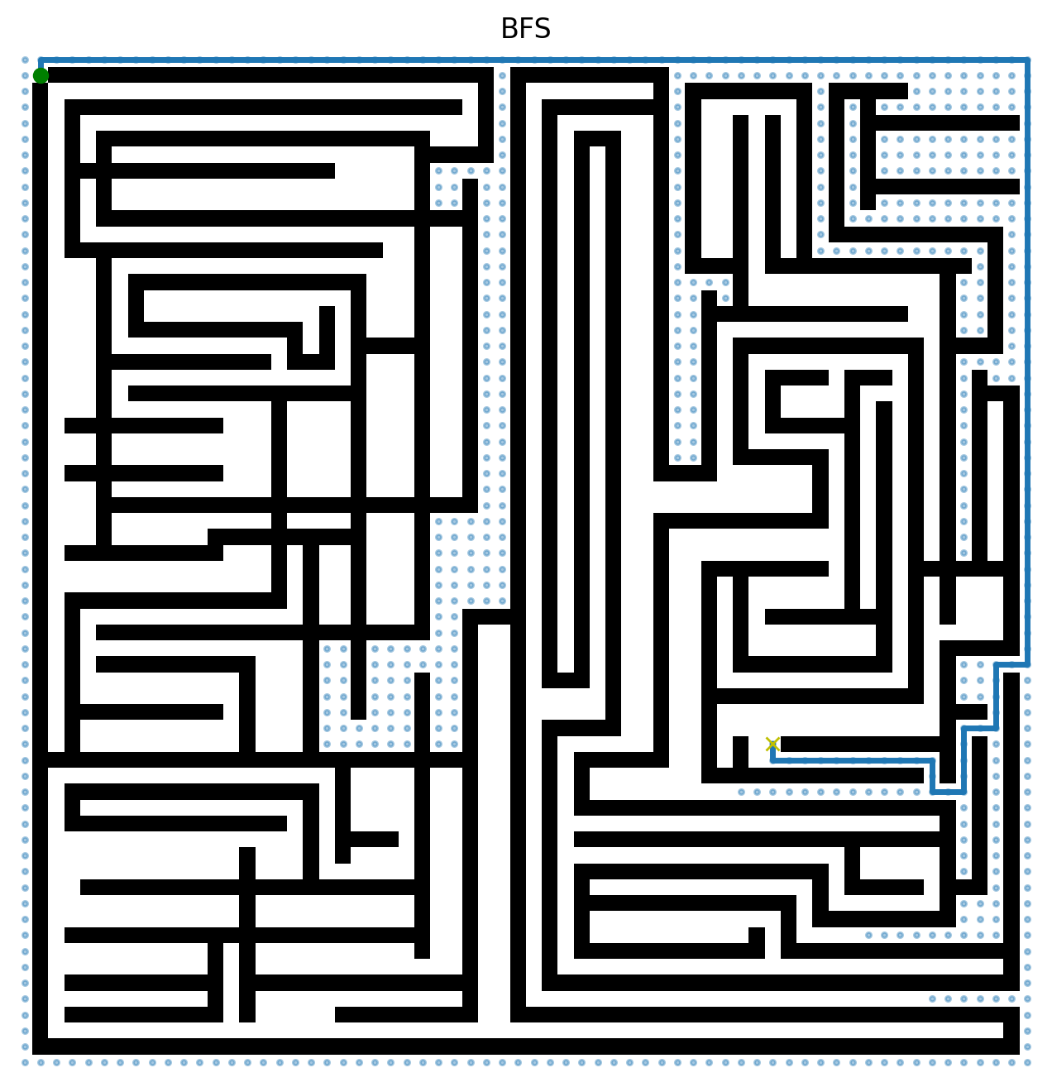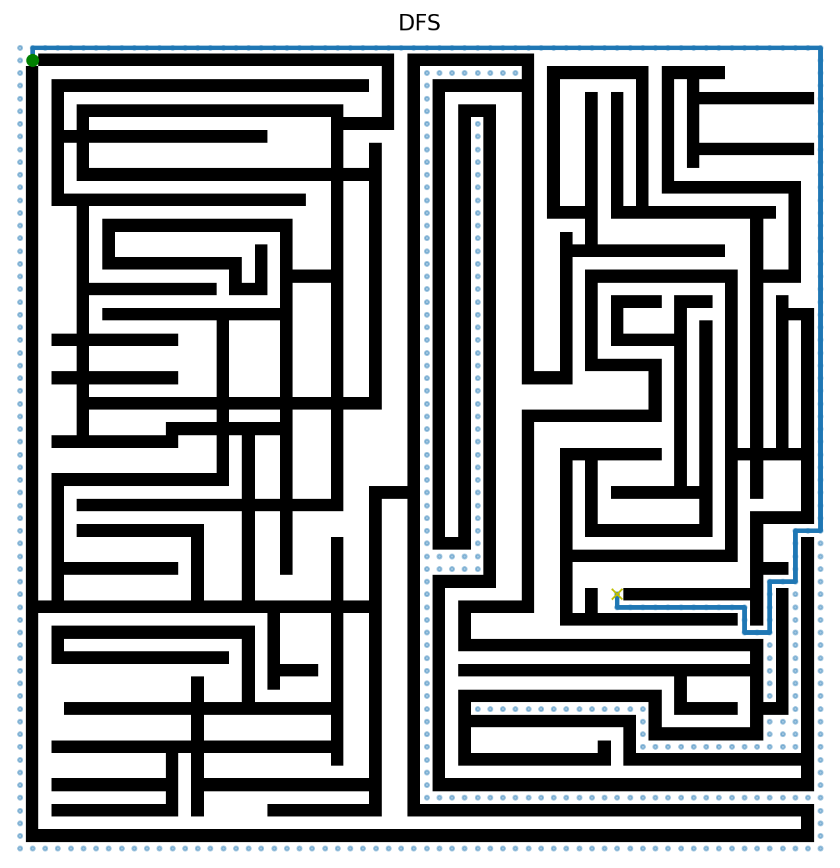
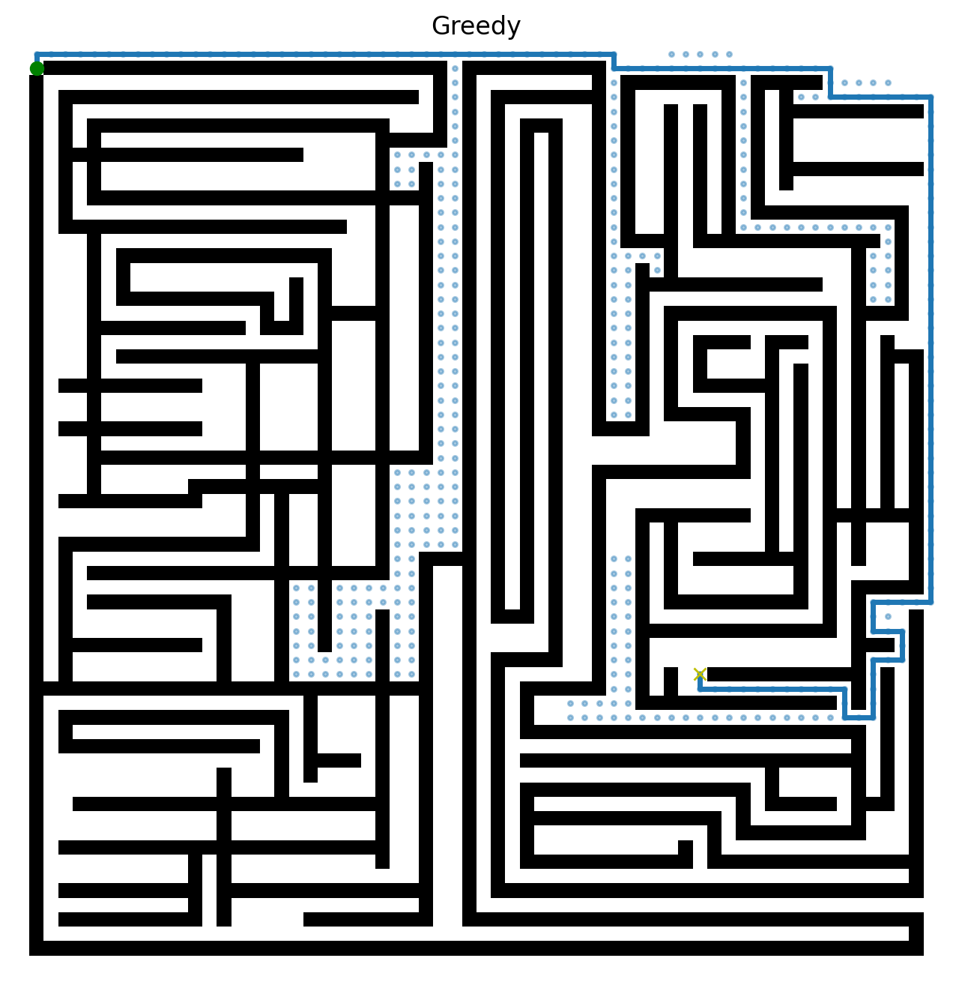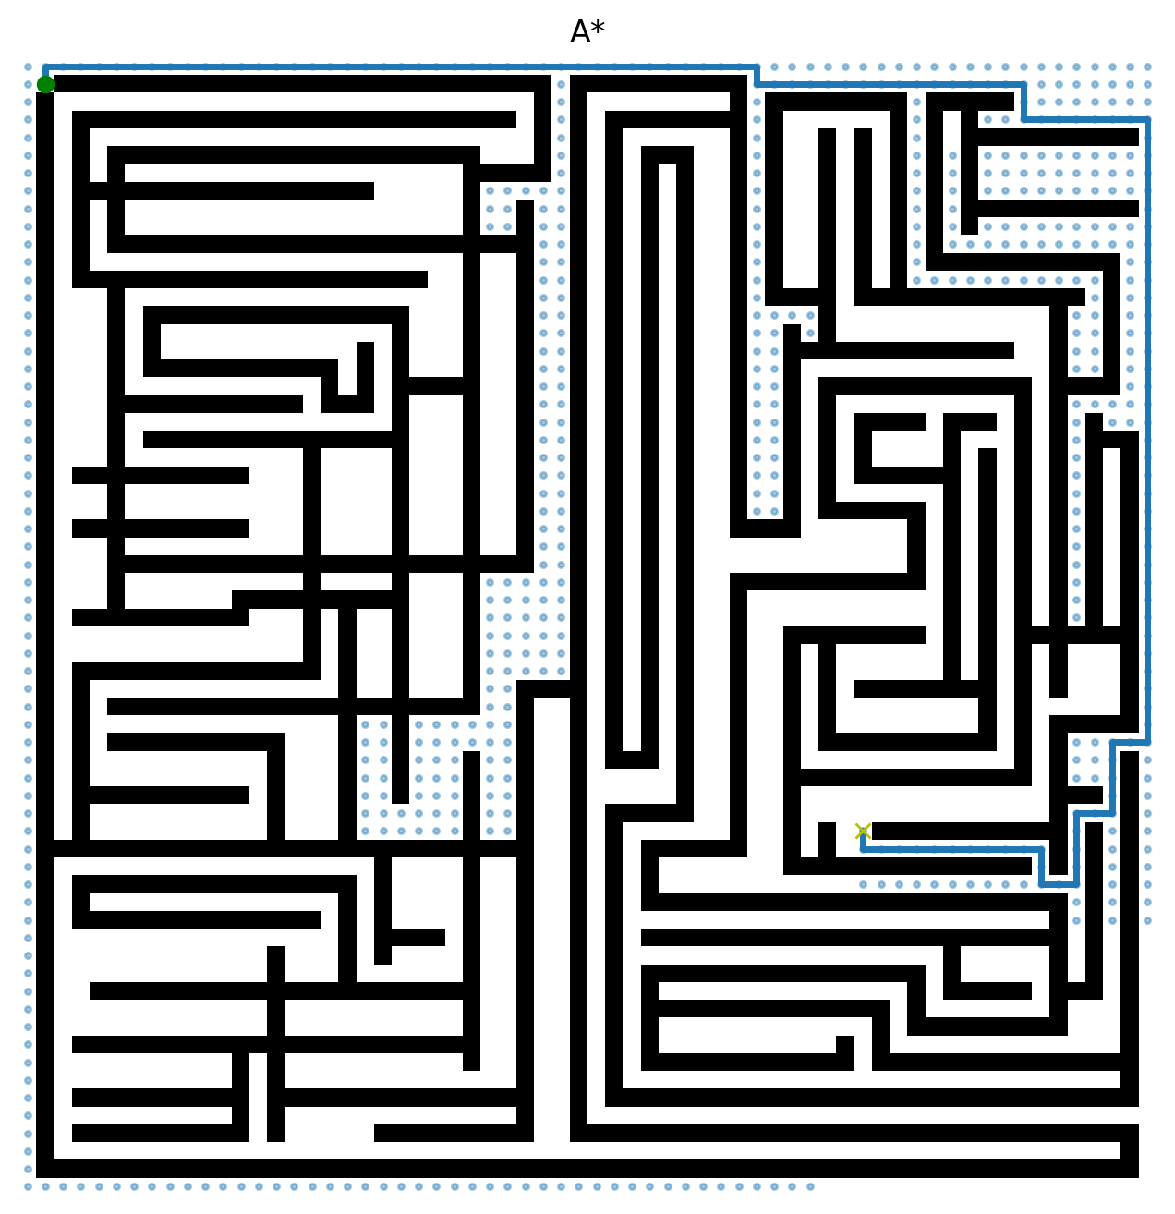

5. Discusión
Los resultados obtenidos permiten identificar diferencias claras en el comportamiento y desempeño de los algoritmos evaluados, tanto en términos de eficiencia como de calidad de las soluciones encontradas. En general, se observa que los algoritmos no informados y los informados presentan patrones de exploración significativamente distintos, lo cual impacta directamente en las métricas analizadas.
En el caso de Breadth-First Search (BFS), los resultados muestran que este algoritmo garantiza consistentemente la obtención de soluciones óptimas en términos de longitud del camino. Sin embargo, esta ventaja viene acompañada de un alto costo computacional, evidenciado en la gran cantidad de nodos explorados y, en consecuencia, en mayores tiempos de ejecución. Esto se debe a que BFS explora el espacio de búsqueda de manera exhaustiva por niveles, lo cual incrementa rápidamente el número de estados visitados a medida que crece la profundidad del problema.
Por otro lado, Depth-First Search (DFS) presenta un comportamiento considerablemente diferente. Aunque en algunos casos logra encontrar soluciones con menor número de nodos explorados, no garantiza optimalidad en la longitud del camino. Esto se refleja en resultados donde las soluciones encontradas son más largas o menos eficientes que las obtenidas por BFS o A*. Además, su desempeño depende fuertemente del orden de exploración de los vecinos, lo que puede llevar a recorrer caminos poco prometedores antes de encontrar una solución.
En cuanto a los algoritmos informados, Greedy Best-First Search demuestra una mejora significativa en el tiempo de ejecución y en la reducción del número de nodos explorados. Esto se debe a que utiliza una heurística para guiar la búsqueda hacia la meta, evitando explorar grandes porciones del espacio innecesariamente. No obstante, esta estrategia no siempre garantiza soluciones óptimas, ya que el algoritmo toma decisiones basadas únicamente en la estimación heurística sin considerar el costo real acumulado, lo cual puede derivar en caminos subóptimos.
El algoritmo A*, en contraste, presenta el mejor balance entre eficiencia y calidad de solución. Al combinar el costo real del camino recorrido con la estimación heurística del costo restante, logra reducir significativamente el número de nodos explorados en comparación con BFS, al mismo tiempo que mantiene la capacidad de encontrar soluciones óptimas cuando se emplean heurísticas admisibles. Los resultados obtenidos confirman que A* es consistente en producir caminos óptimos con menor costo computacional relativo.
Respecto a las heurísticas utilizadas, se observa que tanto la distancia de Manhattan como la euclidiana permiten guiar eficazmente la búsqueda. Sin embargo, la distancia de Manhattan suele ser más adecuada en entornos de grilla con movimientos ortogonales, lo que puede reflejarse en una exploración más eficiente en comparación con la heurística euclidiana en ciertos casos.
Finalmente, el análisis del factor de ramificación efectivo muestra diferencias en la eficiencia de expansión de nodos entre algoritmos. Los algoritmos informados tienden a presentar factores de ramificación más bajos, lo que indica una exploración más dirigida y eficiente del espacio de búsqueda, mientras que BFS exhibe valores más altos debido a su naturaleza exhaustiva.
En conjunto, estos resultados evidencian la importancia de seleccionar adecuadamente tanto el algoritmo de búsqueda como la heurística empleada, dependiendo de los requerimientos del problema en términos de optimalidad, tiempo de ejecución y uso de recursos computacionales.

6. Conclusiones
En este proyecto se logró implementar y comparar distintos algoritmos de búsqueda, evidenciando diferencias claras en su desempeño. BFS y A* demostraron ser los más confiables para encontrar soluciones óptimas, mientras que DFS y Greedy presentan ventajas en ciertos escenarios, pero sin garantizar optimalidad.
Se observó que el uso de heurísticas mejora significativamente la eficiencia de la búsqueda, reduciendo la cantidad de nodos explorados y el tiempo de ejecución. En particular, A* destacó como el algoritmo más balanceado al combinar precisión y eficiencia.
En conclusión, la elección del algoritmo depende de las necesidades del problema, siendo A* la opción más recomendable en la mayoría de los casos debido a su desempeño consistente.

